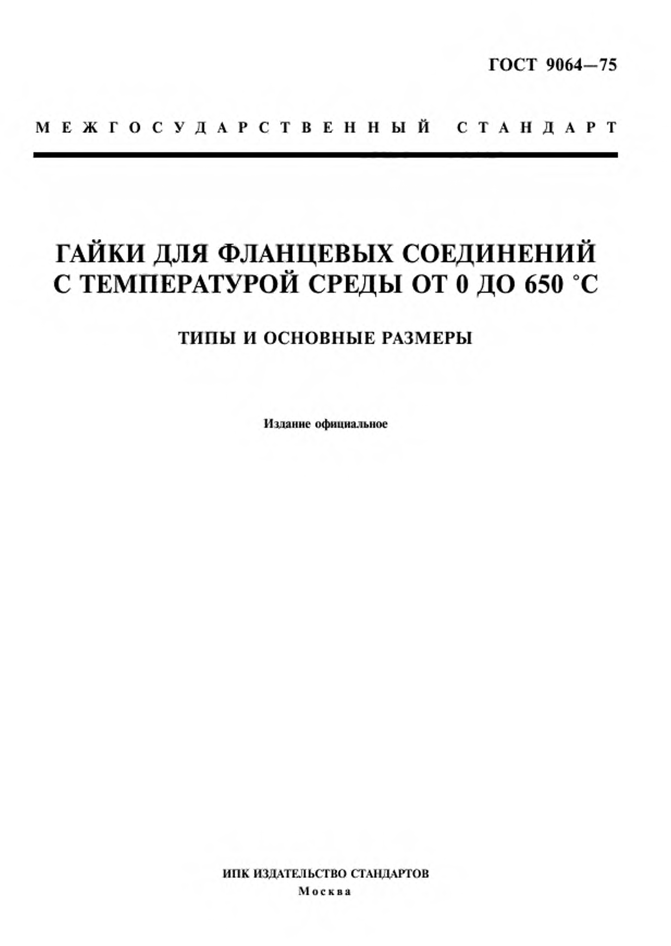

жакеткрючком
ГОСТ 9064-75

М Е Ж Г О С У Д А Р С Т В Е Н Н Ы Й С Т А Н Д А Р Т

ГАЙКИ ДЛЯ ФЛАНЦЕВЫХ СОЕДИНЕНИЙ С ТЕМПЕРАТУРОЙ СРЕДЫ ОТ 0 ДО 650 С

ТИПЫ И ОСНОВНЫЕ РАЗМЕРЫ

И п а мне официальное

ИНК ИЗДАТЕЛЬСТВО СТАНДАРТОВ
М о с к в а

УДК 621.882.3:006.354 Группа Г18

М Е Ж Г О С У Д А Р С Т В Е Н Н Ы Й С Т А Н Д А Р Т

ГАЙКИ ДЛЯ ФЛАНЦЕВЫХ СОЕДИНЕНИЙ С ТЕМПЕРАТУРОЙ СРЕДЫ ОТ 0 ДО 650 *С
Типы и основные размеры

Nuts for flanged connections with medium temperature from 0 to 650 ‘C. Types and main dimensions

ГОСТ

9064 -75

Вишен ГОСТ 9064 -69

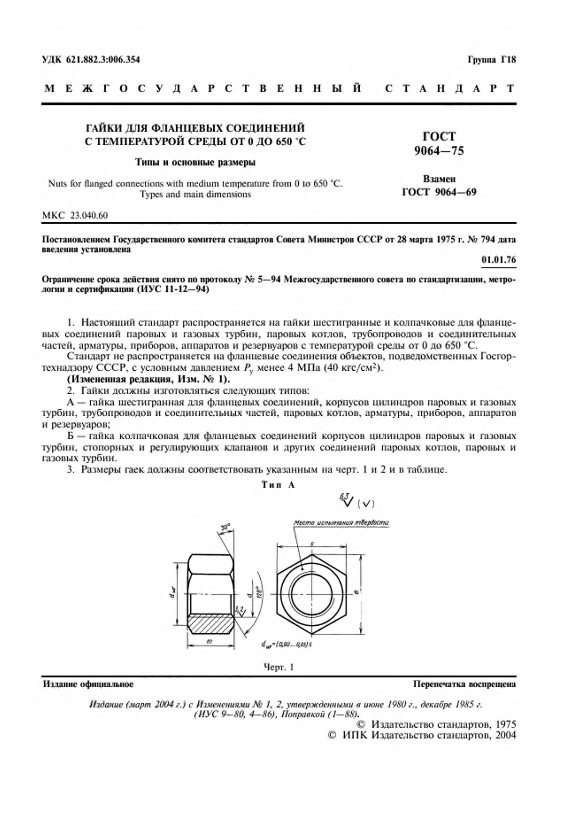
М КС 23.040.60

Постановлением Государственного комитета стандартов Совета Министров СССР от 28 марта 1975 г. ЛЬ 794 дата введения установлена
01.01.76

Ограничение срока действия снято по протоколу № 5—94 Межгосударственного совета по стандарттяпни, метро- логин и сертификации (ИУС 11-12—94)

- Настоящий стандарт распространяется на гайки шестигранные и колпачковые для фланце­ вых соединений паровых и газовых турбин, паровых котлов, трубопроводов и соединительных частей, арматуры, приборов, аппаратов и резервуаров с температурой среды от 0 до 650 "С.
Стандарт не распространяется на фланцевые соединения объектов, подведомственных Госгор­
технадзору СССР, с условным давлением Ру менее 4 МПа (40 кгс/см 2). (Измененная редакция, Изм. № 1).
- Гайки должны изготовляться следующих типов:
А — гайка шестигранная для фланцевых соединений, корпусов цилиндров паровых и газовых турбин, трубопроводов и соединительных частей, паровых котлов, арматуры, приборов, аппаратов и резервуаров;
Б — гайка колпачковая для фланцевых соединений корпусов цилиндров паровых и газовых турбин, стопорных и регулирующих клапанов и других соединений паровых котлов, паровых и газовых турбин.
- Размеры гаек должны соответствовать указанным на черт. 1 и 2 и в таблице.
Т и п А

S / ы )

И мание официальное Перепечатка воспрещена

Издание (март 2004 г.) с Изменениями № /, 2. утвержденными в июне 1980 г., декабре /985 г. (ИУС 9—80. 4—86). Поправкой (1—88).
© Издательство стандартов, 1975
© ИГ1К Издательство стандартов, 2004

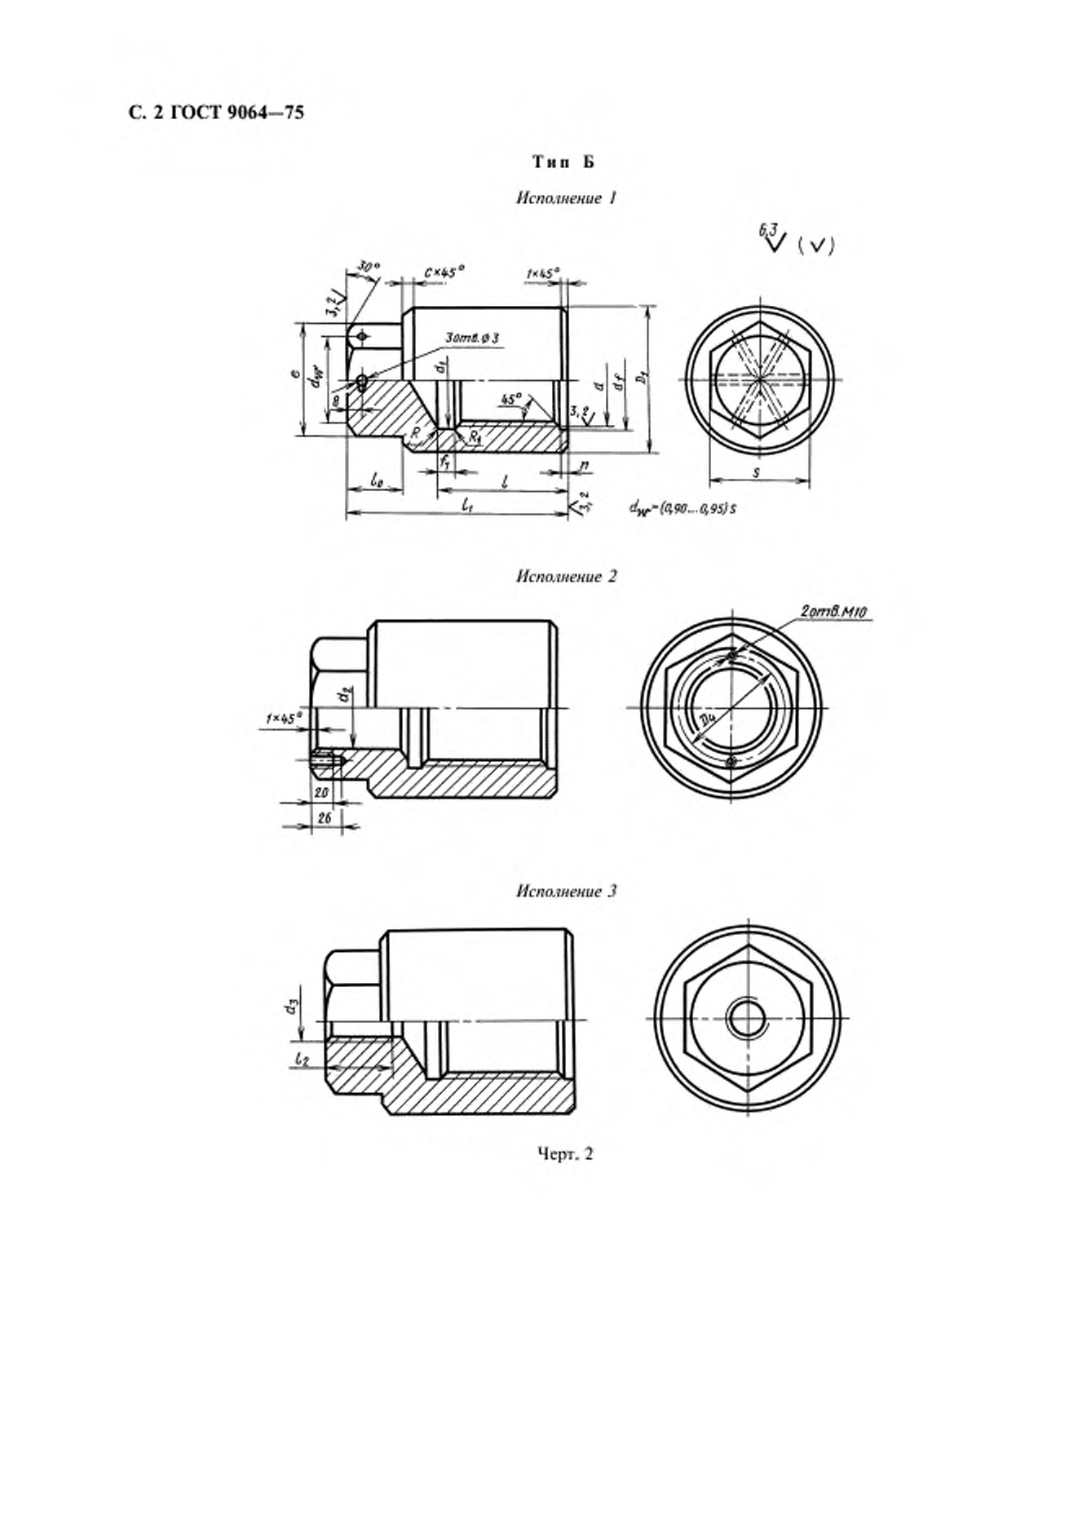
С. 2 ГОСТ 9064 -75

Тип Б
Исполнение I

<~t dw .-(a,90 ..G ,9 S)S

Исполнение 2

2отвМЮ

f*b5*

го

Исполнение 3

Ш ////Л
Черт. 2

ГОСТ 9064 -75 С. 3

о>о 1

«Г

Л-4
гч
о о

3 U*
£
«и/*г.

иг г-.
иОг Г£-1
иог

о2 1 О
я
Q. о2 — «2/*.

о е•£-
иЛ‘г4 п«г о

иг 8 18Л иг
£3

о г-.
Г-N

Г4 1 ос-
8
л» гч оо Г4
0
г«

мО | г-
•«л*.

£
•оN
© t

8 -х
©ос иг Го4 Г4

о о'СX
»Л> о

8
*
О и«ог

& Г4
|и4,

о 1 Vо
•2Г

© о То оUl /4 1 ГО4 U'

Оо 1 о U“
2

с
и,
1Q4.
<©7n

оО иг ОоС
1 Г4 Г•о4

ос 1 «л
о<=*

Оос йв 1 Гос4

3 1 о
о*.

■г-о
иГ“г»
иг

осс 1
ог-с
0•г

Г4 1 «ол
Ох.

ЛЧ 1 'гГ

£3 О 8 е+.

о•с ос исг
8 киг

1 ог-

•*с
iоt

о 'С о
иг лг 1 о-о rt и-гг

о
V■.'l

«*fг
ос- S
о-с
'оС

а 1 >о
о

и'Ог

личг
иог

1оЛс О
о *г
8
с

8
■•г■»о иг

и-4. оисг
г-

иг 1 гиг
'О 1 иг
S
икг

0■*
мм

•гл-. «л*
0«0г в '■С* лч иг й 1 О

1Л О » -5 л
ИЛ-4

S? •Г /л. •t 2 Г■-*■* 1 9
* «ог 9. •С * я Й -с 1 ft

8 •ло $ ЧГ
•л
© о

Л4 0

•в
я
■f

*с-
Л

1 иг

§ оиг’

Г« 3? -•*
1*Г* ft о

1 Й 1

N /л -с о *s г- о■т лч 1 иГг4 I

ЛГ4

ГU4,

Г4 икч. Гч

м U•о-, 1

иГ*4, 1

О о •л
ич
ЛЧ
м

/и.
л3ч
©лч
оиг
Л-4
Л'4

Гиг4

иЛЧг 1

ГО4 I

-О ЛО1*

Г-•»4 |ч
14 сIMо

-у* 1 К 1 1

Г1 VГ“,-

2 ©_ 4N
о-г

/Л, «Г-г4 <ч 1 /Л 1 1

<ч
с-
ос

о иг
ос о 1 I •

1 1 1 1 1 1

&о

5X
СпВ

=>. X2
& *

37 ?* <«г zг; оа
х S . S j s

- а “ С о ■*
V

х ,
х
а 5
v О

3? X
'X
—н С £ л

1X Ся
3X £

л ? к
5 1 !
г * g

Е О *
- i4 XжX

оg
X

кX к
ч
о
iоX. б

2
а
5 ■s
■с

X• >-
о 1
i *1
с. С. С
» > х
э
&

f■чtt
° 5 •С
2 S V X 5
‘

I ! 5 5
2 *
X W
“8 25 ш, Г-

: U2
•%

5 Се>
с. XГ

оС жО *« 2
?& §в.

с. *
X "!

Р- о В
в-«

^•j 4'• К

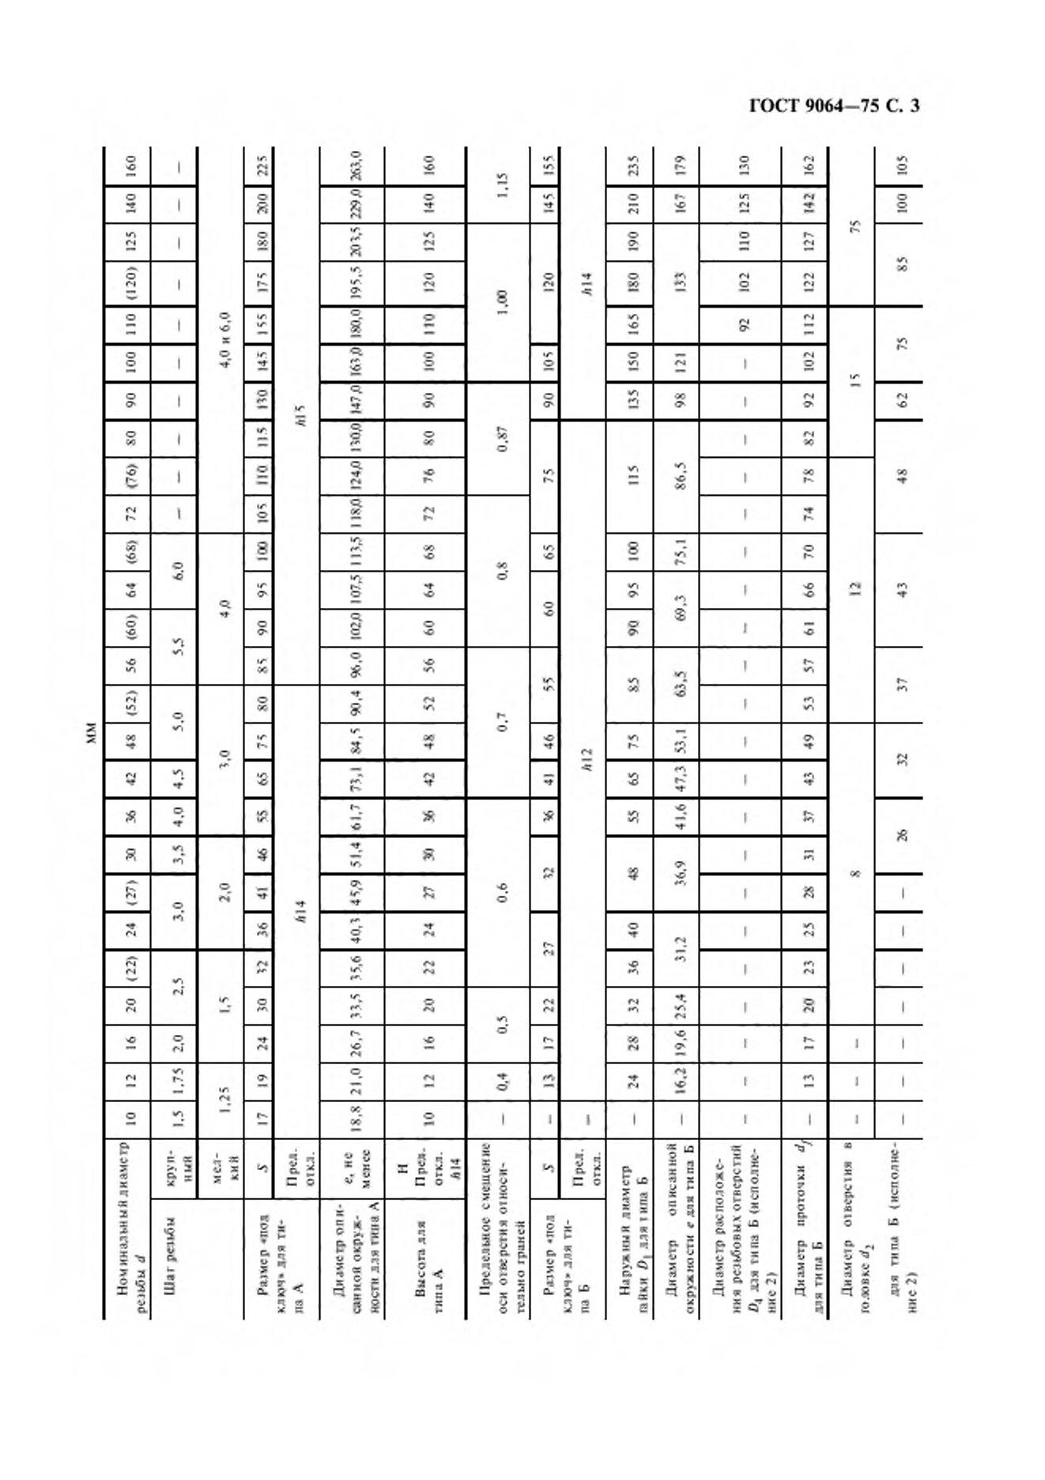
1 4 W<•
» а

х ? 3
К.

о5 ■ч
о5. §г <•»
ж к
1 <

ш 3 S И с
“ я
£
S as

о. 3 а
“ X £
§

о? н
о3. _{Я}з *г

<Г
re X 1 Z

2
м

=t ажG
Д 5,
Ф»- & r*j Г—4
X Q X I!
X ^ X
q t •* о
5
3 3

5 2I
£

«14~о X
X

С. 4 ГОСТ 9064 -75
Продолжение

- s Я ч

5 (-

3 I = *
l-'i

И <

v 2

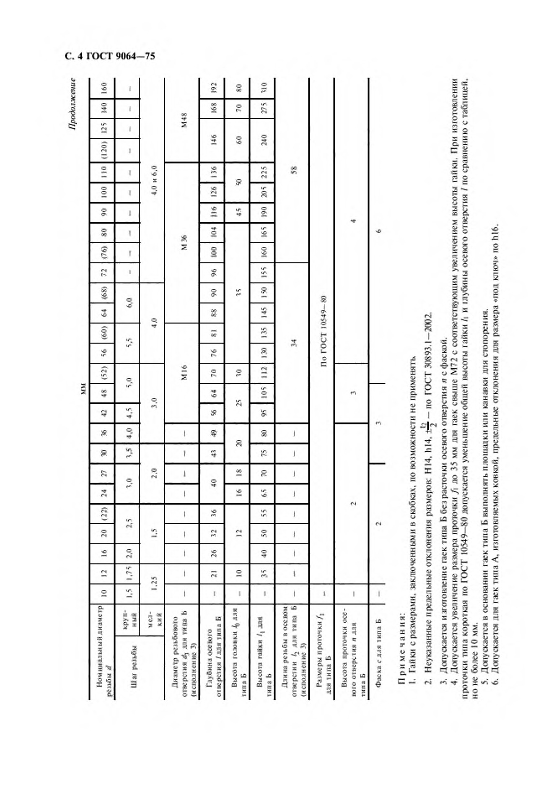

3
5
3
= ^ К
~ з Я
х 1 3
К
я ■<
II
| 5 *

SJH
i* вс. оI
* к 5
£ *

л
5 5
v2 *
•*
я
о -1 о
я ^
X X 79
X *
% 5
» 2

Я -а
S я

О Ч гг
3 5
~Г' ^
К X
1“

i!
Е §

с. -
w 5
2 5
iS х : ч
r-i ГЛ -т —г Л

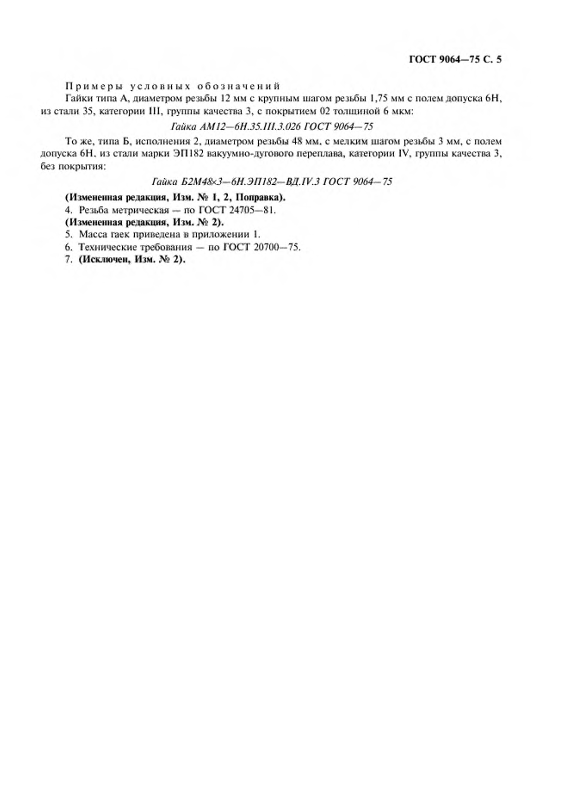
ГОСТ 9064 -75 С. 5

11 ример ы усл ов н ых о б о з н а ч е н и й
Гайки типа Л, диаметром резьбы 12 мм с крупным шагом резьбы 1.75 мм с полем допуска 6Н, из стали 35. категории 111, группы качества 3, с покрытием 02 толщиной 6 мкм:

Гайка AS 42 -6 H .35 .lll.3.026 ГОСТ 9064-75
То же, типа Б, исполнения 2, диаметром резьбы 48 мм. с мелким шагом резьбы 3 мм. с полем допуска 6Н. из стали марки ЭП182 вакуумно-дугового переплава, категории IV. группы качества 3, без покрытия:

Гайка Ь2М48хЗ-6Н.ЭП 182-ВД.1У.З ГОСТ 9064- 75
(Измененная редакция, Изм. № 1. 2, Поправка).
  - Резьба метрическая — по ГОСТ 24705—81. (Измененная редакция. Изм. № 2).
  - Масса гаек приведена в приложении 1.
  - Технические требования — по ГОСТ 20700—75.
  - (Иск.мочен. Изм. № 2).

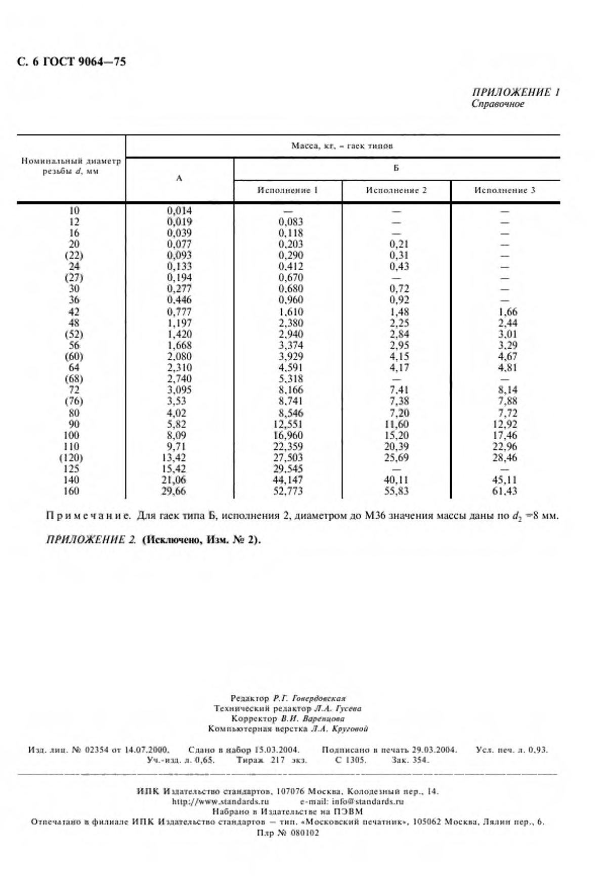

ГОСТ9064-75
С. 6 ГОСТ 9064 -75

ПРИЛОЖЕНИЕ I
Справочное

Масса, кг. - гаек типов
Номинальный диаметр
резьбы J. мм Б
А
Исполнение 1 Исполнение 2 Исполнение 3
10 0,014 ___ ___
12 0,019 0.083 — —
16 0.039 0.118 — —
20 0.077 0.203 0,21 —
(22) 0,093 0.290 0.31 —
24 0,133 0.412 0.43 —
(27) 0.194 0.670 — —
30 0.277 0.680 0.72 —
36 0.446 0.960 0.92 —
42 0,777 1.610 1.48 1.66
48 1.197 2.380 2.25 2.44
(52) 1.420 2.940 2.84 3.01
56 1.668 3.374 2.95 3.29
(60) 2.080 3.929 4.15 4,67
64 2.310 4.591 4.17 4.81
(68) 2.740 5.318 — —
72 3.095 8.166 7.41 8.14
(76) 3.53 8.741 7.38 7.88
80 4,02 8.546 7.20 7.72
90 5,82 12,551 11.60 12.92
100 8,09 16.960 15,20 17.46
ПО 9.71 22.359 20.39 22.96
(120) 13.42 27.503 25.69 28.46
125 15.42 29.545 — —
140 21,06 44.147 40.11 45.11
160 29.66 52.773 55,83 61.43

П р и м с ч а н н с. Для гаек типа Б, исполнения 2, диаметром до М36 значения массы даны но </, ®-8 мм.

ПРИЛОЖЕНИЕ 2. (Исключено. Him . ЛЬ 2).

Р езак ю р Р.Г. Го«ердо«ская Т ехнический редактор Л.Л. Гусева К о рректор В.И. Варспцова К ом пью терная верстка Л.Л. Кру/снюй

И дя. л ии. N : 02354 о т 14.07.2000. С дан о в н аб о р 15.03.2004. П одп и сан о в печать 29 .03.2004. У са. иеч. л . 0.93.
Уч.-идц. а . 0 ,6 5 . Т и р а * 217 j k j . С 1305. Зак. 354.

И Л К И и д тедьство стан дар то в . 107076 М осква. К олоде ш ы и пер 14.
h llp :// w w w .4 an d ard i.ru e-m ail: in Гоч! M andanU.ru Н абр ан о в И здательстве на П ЭВМ
О тпечатано в филиале И П К И тдатедьство стандартов — т и п . « М осковски й п ечатник». 105062 М осква. Л яли н п ер ., 6.
П.тр S3 080102

